**江苏省南通卫生高等职业技术学校**

**校史馆背景墙项目询价公告**

一、询价时间

询价开始时间：2018年4月16日9时

询价结束时间：2018年4月18日15时

二、采购内容

1. 项目名称：校史馆背景墙项目。

2. 项目任务工程量清单表：（具体工程量以实际测量数据为准）

|  |  |  |  |  |  |  |  |  |
| --- | --- | --- | --- | --- | --- | --- | --- | --- |
| 序号 | **项目内容** | **单位** | **工程量** | **单价** | **合计** | **规格** | **工艺** | **备注** |
| 1 | 背景墙打底 | ㎡ | 11.34 |  |  |  | 木龙骨打底，9厘板整封 | 含人工及材料 |
| 2 | 聚晶玻璃 | ㎡ | 11.34 |  |  |  | 8MM厚聚晶玻璃 | 含人工及材料 |
| 3 | 不锈钢包边 | M | 9.6 |  |  |  | 木工板打底玫瑰金包边 | 含人工及材料 |
| 4 | 校名 | CM | 136 |  |  |  | 8MM水晶底板+拉丝金双色板 | 水晶字 |
| 5 | 金属字 | ㎡ | 3.6 |  |  |  | 仿古精工字 | 精工字 |
| 6 | 射灯 | 只 | 5 |  |  |  | LED射灯线路单独控制 | 含人工及材料 |
| 7 | 材料运输费 | 项 | 1 |  |  |  | 材料采购，运输 |  |
| 8 | 保洁 | 项 | 1 |  |  |  |  | 含人工费 |
| 9 | 设计费 | 项 | 1 |  | 800 |  |  | 设计出图费 |
| 10 | 管理费 |  |  |  |  |  |  |  |
| 11 | 税金8% |  |  |  |  |  |  |  |
| 12 | 总价 |  |  |  |  |  |  |  |

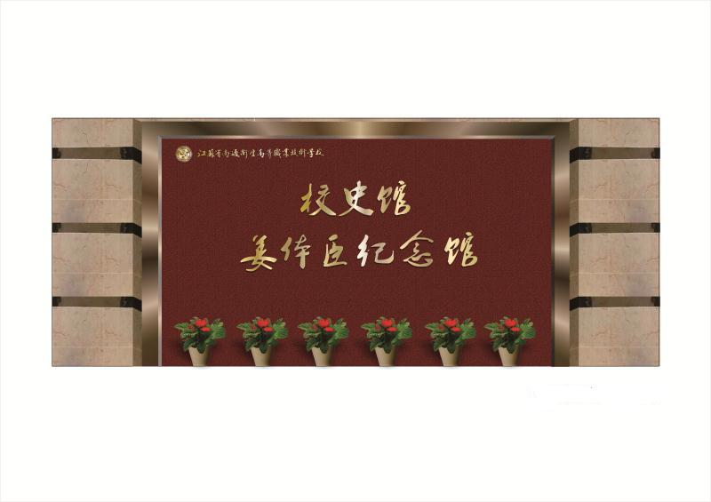

3、以上总价包含设计费、包装、税金、运输到指定地点等一切费用，报价中需承包方向设计方支付设计费800元。

4. 项目完成时间：合同签订后十日内。

5. 采购方式：询价采购

6. 询价说明：最低总价成交

7. 结算方式：项目完成，招标人组织验收合格后一次性付清

三、报价提供材料

1. 投标人必须具有相应施工资质，有固定的经营地点，具有完善服务条件，拥有良好的信誉和售后服务。具有独立签订合同的权利，圆满履行合同的能力。

2. 询价文件需含投标人资质证明文件复印件（营业执照加盖单位公章）和报价单。

3. 递交询价文件地点：新校区行政楼1406号房间（开发区振兴东路288号），如通过快递方式提交，请确保在规定时间内送到。

四、项目联系人：曹老师 电话：18862888898。

南通卫生高等职业技术学校

大宗物资与服务采购管理办公室

2018年4月13日